Таблица стилей
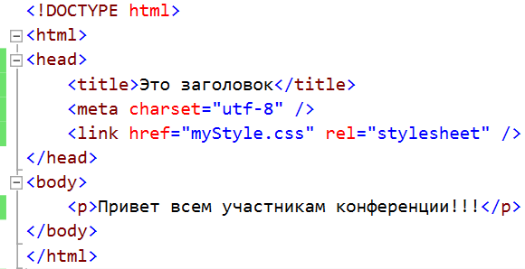 | //Стиль, встроенный на страницу  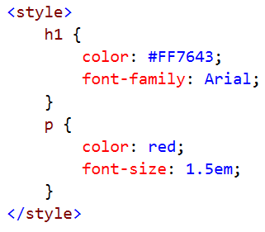  //Стиль, встроенный в тег  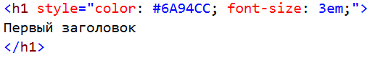    //Стиль во внешнем файле  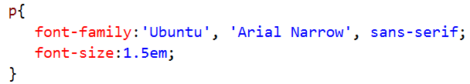  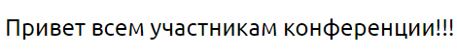
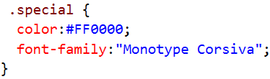  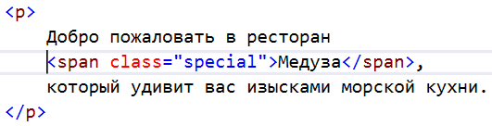  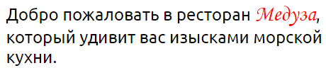 | 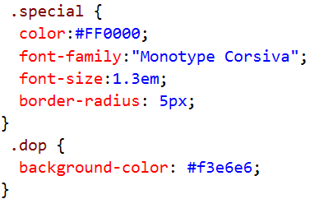  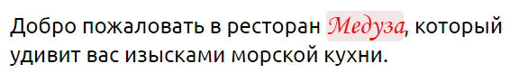
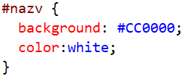  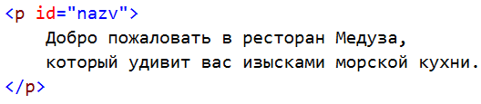  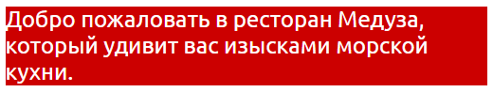 | //Для указанных тегов  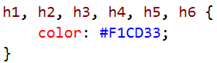  //Для указанных тегов, классов и идентификаторов  //Для всех элементов страницы  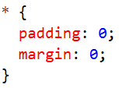  //Для потомков  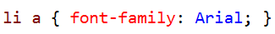  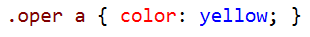

<!doctype html>

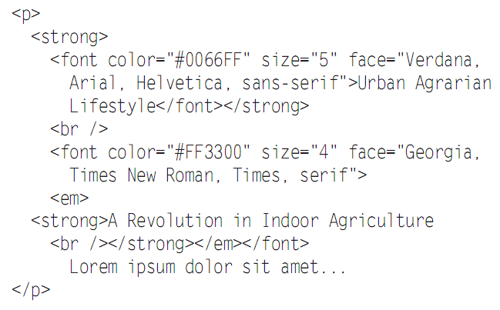
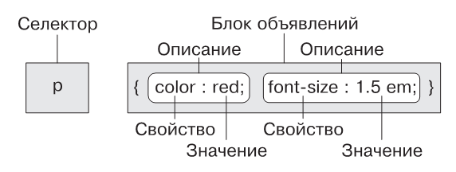

Форматирование шрифтов

# | Свойство | Значение | Пример
 | font-family | Шрифт | font-family: Arial, sans-serif;
 | color | Цвет шрифта  http://html-color-codes.info/color-names/  http://hslpicker.com/ | color: #b60f0f;  color: red;  color: rgb(0, 255, 33);  color: rgba(255, 0, 110,0.5); //с прозрачностью  color: hsl(0, 100%, 50%);// h – тон (от 0 до 360), s – насыщенность, l – светлота  color: hsla(0, 100%, 50%, .5); //с прозрачностью
 | font-size | Размер шрифта  // стандартный размер 16px | font-size: 48px;  font-size: 1.2em;  font-size: large;  font-size: 200%;
 | font-weight | Полужирное начертание  normal  bold  от 100 до 900 | font-weight: bold;
 | font-style | Курсивное начертание  normal  italic | font-style: italic;
 | Font-variant | Капитель  (малые прописные буквы) | font-variant: small-caps;
 | text-transform | Преобразование шрифта | text-transform: uppercase;// все заглавные  lowercase // все строчные  capitalize // первая буква – заглавная  none // отмена преобразования
 | text-decoration | Декорирование | text-decoration: underline; // подеркнутый  line-through // перечеркнутый  none // отмена декорирования
 | letter-spacing | Расстояние между буквами | letter-spacing: -1px; // уменьшает расстояние  letter-spacing: 0.7em; // увеличивает расстояние
 | ::first-letter | Буквица | p::first-letter {  font-weight: bold;  color: red;  }
 | word-spacing | Расстояние между словами | word-spacing: 2px;
 | text-shadow | Тень | text-shadow: -4px 4px 3px #999999;  // смещ по ОХ, смещ по ОУ, размытость, цвет  text-shadow: -4px 4px 3px #666, 1px -1px 2px #000; // две тени
 | line-height | Межстрочный интервал  // стандартный размер 120% | line-height: 150%;
 | text-align | Выравнивание текста по горизонтали | text-align: center;  left, right, justify, center
 | text-indent | Отступ первой строки | text-indent: 25px;  text-indent: 5em; // отступ в символах
В большинстве случаев обычный текст, находящийся вне элементов заголовков, отобразится высотой 16 пикселов — это базовый размер шрифта текста. Он эквивалентен 100% и 1em (проценты и em учитывают стили наследования)
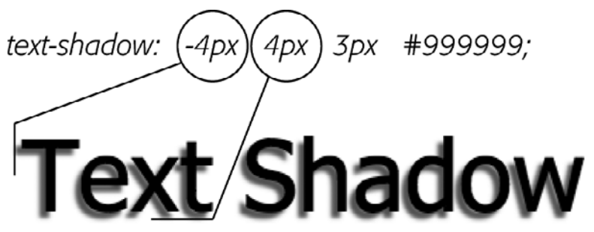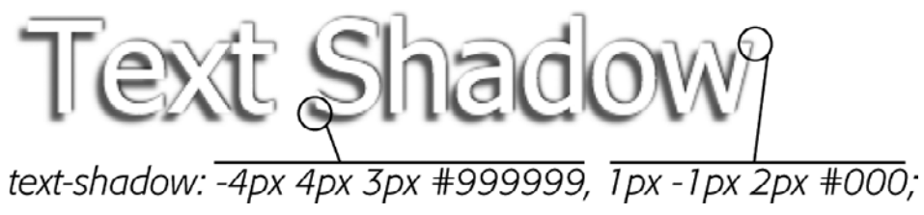
Форматирование списков

## | Свойство | Значение | Пример
 | list-style-type | Маркер (номер) список | list-style-type: square;  ul { list-style-type: square; }  li { list-style-type: square; }  list-style-type: none; // убирает маркер  //Маркированный список  disc, circle, square  //Нумерованный список  decimal, decimal-leading-zero, upper-alpha, lower-alpha, upper-roman, lower-roman
 | list-style-position | Размещение маркера | list-style-position: outside;  outside, inside
 | list-style-image | Изображение маркера | list-style-image: url(images/bullet.gif);

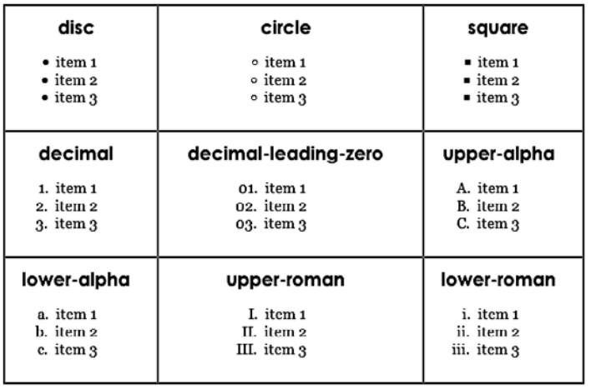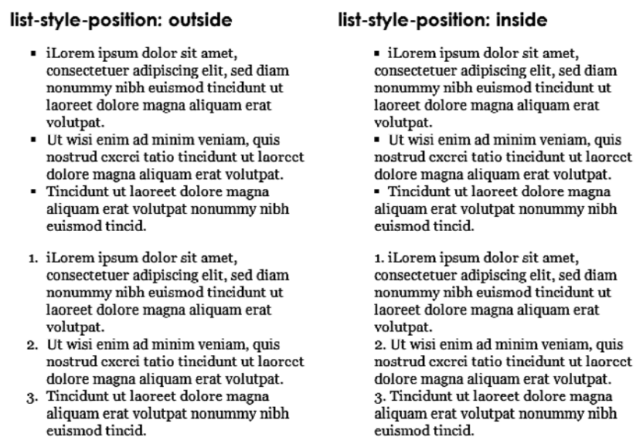
Блочная модель

# | Свойство | Значение | Пример
 | padding | Отступ внутри элемента  // сверху вниз по часовой стрелке | padding: 0;  padding-top: 3em;  padding: 10px 5px 5px 10px;
 | margin | Отступ вокруг элемента | margin: 0;  margin-right: 20px;  margin-left: 10%;  margin: 0 10px 10px 20px;
 | border | Рамка вокруг элемента  border-width - ширина  border-style - стиль линии  border-color - цвет  border-radius – скругление углов | border: 4px solid rgb(255,0,0);  border-width: 2px;  border-top-width:3px;  border-style:solid;  border-color:hsla(310,100%,70%,0.4);  border-bottom: 4px dashed tomato;  border-radius: 0 30px 10px 5px; //с левого верхнего угла  border-radius: 40px/20px; //овальное скругление – сначала по ОХ, потом по ОУ  border-radius: 40px 10px 20px 10px / 20px 30px 40px 20px; //овальное скругление – сначала все углы по ОХ, через - слеш по ОУ
 | display | Отображение строчных и блочных элементов | display: inline; //как строчный  display: block; //как блочный  display: inline-block; //как блочный, но в строке  display: none; //скрывает элемент
 | box-shadow | Тень | box-shadow: inset 4px 4px 8px rgba(0,0,0,.75);  //внутрення тень  box-shadow: 4px 4px 8px 4px rgba(0,0,0,.75);  //тень с расширением  box-shadow: 10px 5px 8px #FF00FF,-5px -10px 20px 5px rgb(0,33,255);  //две тени
 | width  height  max-width  min- height | Размеры
 | box-sizing | порядок вычисления браузером экранной ширины (и высоты) элемента | box-sizing: border-box;  content-box – по умолчанию  padding-box - отступы как часть значений ширины и высоты  border-box – и рамки, и отступы как часть значений ширины и высоты
 | overflow | Если содержимое блока выходит за рамки его установленных размеров | overflow:hidden;  visible —по умолчанию  scroll — добавляет полосы прокрутки  auto — если полосы прокрутки нужны не всегда  hidden — скрывает содержимое, выходящее за пределы блочного элемента
 | float | Обтекание элемента | float: left;  left — перемещает форматируемый элемент влево, при этом содержимое, находящееся ниже, обтекает правый край элемента.  right — перемещает элемент вправо.  none — отменяет обтекание и возвращает объект в его обычную позицию.
 | clear | Запрет обтекания | clear: both;  left —элемент смещается вниз относительно плавающего с установленным обтеканием слева, но обтекание справа остается в силе;  right — запрещает обтекание справа;  both — запрещает обтекание и слева, и справа;  none — полностью отменяет запрет обтекания
Если поле одного элемента касается поля другого элемента, то браузер использует большее из них. Предположим, значение нижнего поля маркированного списка установлено равным 30 пикселам, а значение верхнего поля следующего за ним абзаца составляет 20 пикселов. Вместо того, чтобы сложить два значения, получив общий промежуток в размере 50 пикселов между списком и абзацем, браузер применяет наибольшее из двух значений — в данном случае 30 пикселов.
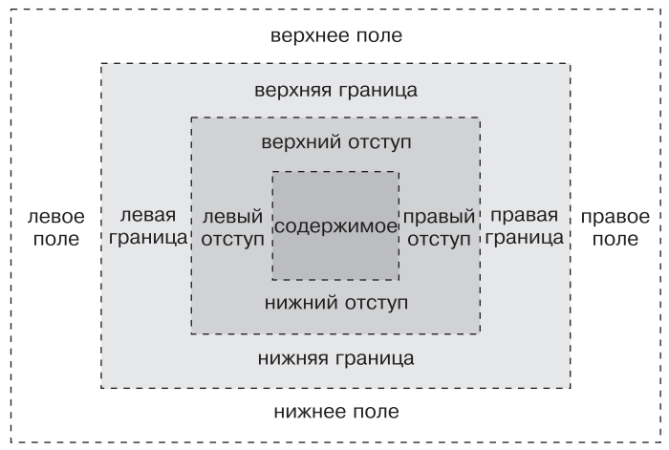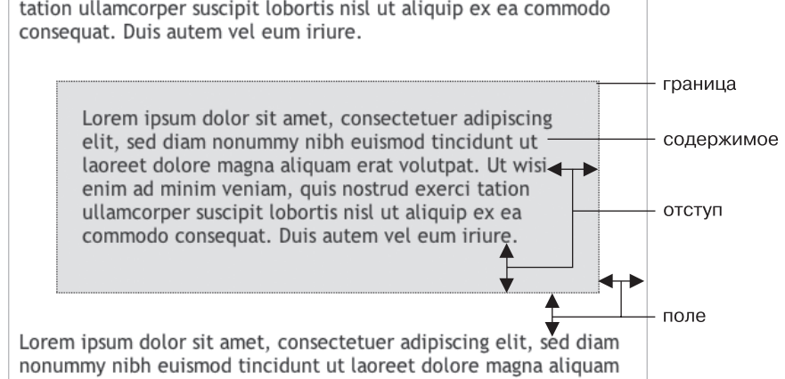
В CSS существует два различных типа элементов: блочные и строчные.
В блочных элементах создается разрыв строки перед элементом и после него. Например: абзац , заголовки, контейнеры div, таблицы, списки и элементы списков.
Строчные элементы не создают разрывов строк ни до, ни после себя. Они отображаются на одной строке с содержимым рядом стоящих элементов. Например: элементы strong , em, img, a, разные элементы для разметки форм и т. д.
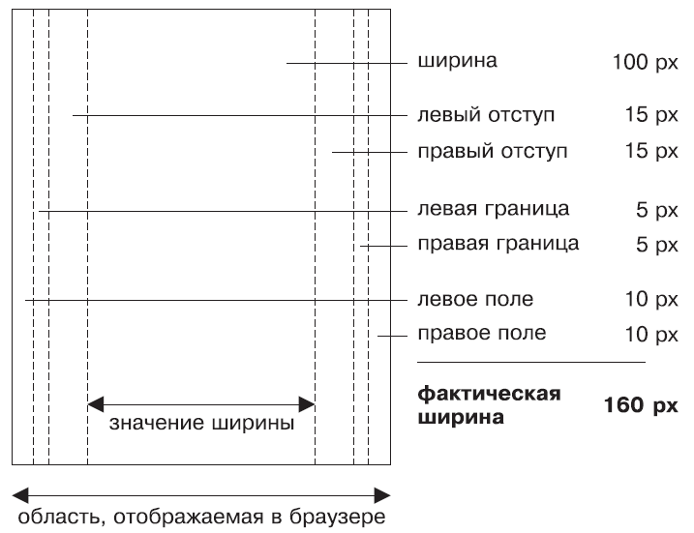
В качестве четвертого значения (между радиусом размытия тени и ее цветом) можно также добавить расширение. Это приведет к расширению тени на указанное значение. Если добавлено расширение, размытие тени не начинается до тех пор, пока не будет применено значение расширения.

Классы позволяют указать конкретный элемент веб-страницы, независимо от тегов. Создав класс, можно применить его практически к любому элементу веб-страницы. Вообще, вы можете применять один и тот же класс к разным элементам, создав, к примеру, стиль .special с особым шрифтом и цветом для элементов h2, p и ul.
Все имена классов должны начинаться с точки. С ее помощью браузеры находят классы в каскадной таблице стилей.
- При именовании классов разрешается использование только латинских букв, цифр, дефисов и знаков подчеркивания.
- Имя после точки всегда должно начинаться с латинской буквы.
- Имена классов чувствительны к регистру.
- Один элемент, несколько классов: можно применять не только один и тот же класс к различным элементам, но и несколько классов к одному элементу.
Классы создаются так же, как селекторы тегов. После имени указывается блок объявления, содержащий все необходимые свойства:
Вы можете также использовать класс только в части абзаца или заголовка, добавив элемент span. Например, чтобы выделить только одно слово в абзаце, используя стиль .special, можно написать следующее:
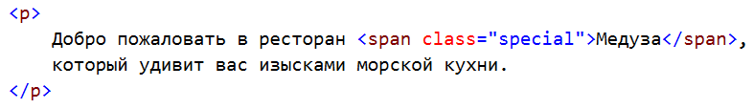
В языке CSS идентификаторы предназначены для идентификации уникальных частей веб-страниц, таких как шапка, панель навигации, область основного контента и т. д. Как и при использовании классов, вы создаете идентификатор (ID-селектор), придумав ему имя, а затем применяете его к HTML-коду своей веб-страницы. Зачем же нужны идентификаторы? Идентификаторы имеют дополнительное специфическое применение. Например, в веб-страницах с использованием JavaScript-сценариев или в очень объемных страницах. Другими словами, существует несколько вынужденных причин для использования идентификаторов.
Псевдоклассы и псевдоэлементы
Иногда требуется выбрать фрагмент веб-страницы, в котором вообще нет элементов, но в то же время его достаточно просто идентифицировать. Это может быть первая строка абзаца или ссылка, на которую наведен указатель мыши. Каскадные таблицы стилей предоставляют для этих целей псевдоклассы и псевдоэлементы.
Форматирование ссылок
a:link — это обычный стиль непосещенных гиперссылок.
a:visited — вид посещенных гиперссылок.
a:hover — вид ссылки, на которую посетитель навел указатель мыши. Кроме того, можно использовать псевдокласс :hover для применения стилей к элементам веб-страниц, отличным от ссылок. Например, вы можете применять его для выделения фрагмента текста, заключенного в теги элемента p или div, каким-либо эффектом форматирования в тот момент, когда посетитель вебстраницы перемещает указатель мыши поверх этого фрагмента.
a:active — стиль во время кратковременного щелчка кнопкой мыши.
Форматирование фрагментов абзаца
:first-letter - позволяет создавать буквицу — начальный символ абзаца, который выделяется из остального текста, как в начале книжной главы.
:first-line - форматирование первой строки отличным от основного абзаца цветом притягивает посетителей веб-страницы изяществом оформления и простотой визуального восприятия содержимого сайта.
Дополнительные псевдоклассы и псевдоэлементы
:focus — применяется когда пользователь нажимает клавишу Tab или щелкает кнопкой мыши на текстовом поле (то есть когда требуется акцентировать внимание посетителя на конкретном (текущем) элементе веб-страницы). Селектор :focus задает эффект стиля только на время, пока элемент находится в фокусе. Если посетитель переходит к другому полю или в другую позицию вебстраницы, то свойство CSS прекращает форматировать элемент страницы.
:before - позволяет добавлять сообщение, предшествующее определенному элементу веб-страницы. Допустим, вы хотите поместить слово ПОДСКАЗКА! перед абзацами, чтобы визуально выделить их. Вместо многократного набора текста в HTML-коде вашей веб-страницы вы можете сделать это с помощью селектора :before.
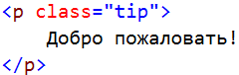
Всякий раз, когда браузеру встречается класс .tip внутри элемента p, он будет добавлять перед абзацем сообщение ПОДСКАЗКА!, создавая его на лету.
:after - селектор :before добавляет сгенерированное содержимое перед определенным элементом, а :after — после.
::selection - Этот селектор, появившийся в CSS3, ссылается на элементы, которые посетитель выбрал на странице.
Например, если нужно сделать выбранный текст белым на фиолетовом фоне:
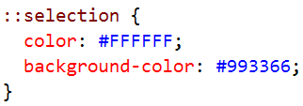 | 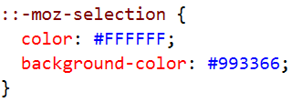
С помощью данного селектора можно установить лишь свойства color и background-color, поэтому вы не cможете изменить кегль, шрифт, поля и внести другие визуальные изменения.
Селекторы атрибутов
С помощью селекторов атрибутов вы можете выбрать элементы с конкретными свойствами. Вот пример, в котором выделены все элементы img с атрибутом title: img[title]
Каскадные таблицы стилей не ограничивают использование селекторов атрибутов именами элементов: вы можете комбинировать их с классами. Например, селектор .photo[title] выбирает все элементы класса .photo с HTML-атрибутом title.
Если необходима более детальная выборка, то есть возможность найти элементы, которые имеют не только определенный атрибут, но и нужное значение. Например, если вы хотите подсветить ссылки, указывающие на определенный URL-адрес, создайте следующий селектор атрибута:
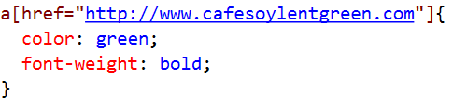
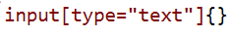
Так можно выбрать все текстовые поля формы:
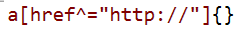
А так можно выбрать все внешние ссылки (любая внешняя ссылка будет начинаться со значения http://):

Теперь найдем все ссылки на документы PDF, то есть заканчивающиеся на .pdf:
Вы можете создать селектор специально для изображений, в названии которых есть общее слово:
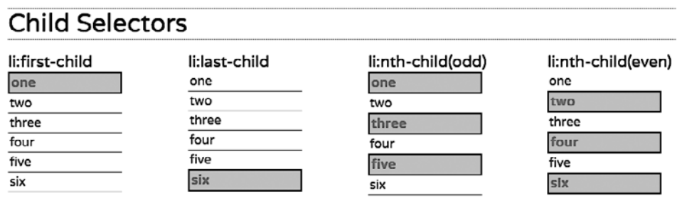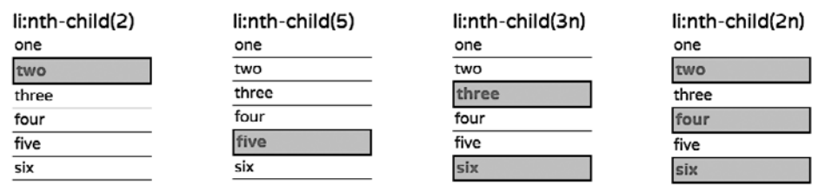
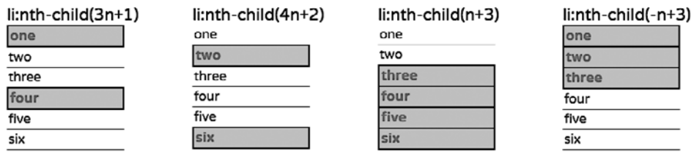
Селектор :target
Селектор :target() зависит от использования конкретных идентификаторов. Например: изначально форма не отображается нас странице. Когда посетитель сайта щелкнет кнопкой мыши на ссылке (элемент a), форма станет целевой, а значит - видимой.
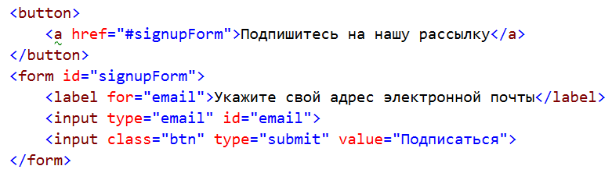
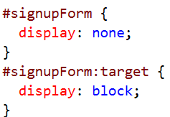
Селектор :not()
Селектор :not(), также известный как псевдокласс отрицания, позволяет выбрать что-либо отличное от другого. Например,
<p class="classy"> — и создать селектор, позволяющий отформатировать этот абзац:
А вот как сделать стиль, который форматирует текст синим цветом во всех абзацах, к которым не применен класс classy:
«Нужно выбрать все ссылки, значение атрибута href которых начинается с текста http://, но не те, которые начинаются с http://mysaite.com»
Значение :not() в селекторе можно использовать только один раз.
Что происходит, если к одному свойству одно и того же элемента применяется сразу несколько стилей?
К счастью, CSS предлагает метод определения приоритетов. Он основан на присвоении значений в условных единицах каждому типу селекторов: селекторам тегов, классам, идентификаторам и т. д.
Система работает так.
- Селектор тегов имеет специфичность, равную 1 условной единице.
- Класс — 10 условных единиц.
- Идентификатор — 100 условных единиц.
- Строчный стиль — 1000 условных единиц.
Веб-страница содержит следующий HTML-код: <img id="logo" class="highlight" src="logo.gif" />. Если определить одинаковый атрибут во всех трех стилях (например, свойство border), то будет применен стиль идентификатора (#logo), как наиболее специфичного.

